**Балет «Спящая красавица» 3 класс**

1. Подпиши портрет композитора, автора музыки балета «Спящая красавица»

|  |  |  |
| --- | --- | --- |
| Имя | Отчество | Фамилия |
|  |  |  |

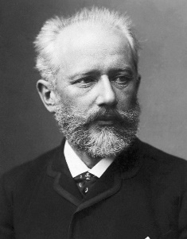

Напиши названия еще двух известных балетов этого композитора________________________________________________________

1. Какой литературный жанр лежит в основе этих балетов?___________________
2. Кто автор сказки «Спящая красавица»?_________________________________
3. Распредели эпитеты к каждому из образов: колючая, нежная, мелодичная, злобная, светлая, мягкая, резкая, напористая, волшебная, сердитая, темная, изящная, грубая.

|  |  |
| --- | --- |
| **Фея Сирени** | **Фея Карабос** |
|  |  |
|  |  |

1. Заполни таблицу «Элементы музыкальной речи»

|  |  |  |  |
| --- | --- | --- | --- |
| **Персонажи** | **Темп** | **Ритм** | **Динамика** |
| Фея Сирени |  |  |  |
| Фея Карабос |  |  |  |

1. Резкая смена характеристик музыкальной речи – это _____________________
2. Название танцевального театрального представления ____________________